
环境科学与工程系
2025 环境科学-智能科学与技术（人工智能方向）双学士学位项目“2+X+Y”教学培养方案
一. 学科专业简介
复旦大学环境科学与工程系成立于1996年，主要学科方向为环境科学、环境工程、环境健康以及生态管理。拥有环境科学与工程一级学科博士点，可授予学士、硕士、博士学位。2017年环境科学与工程学科入选教育部“一流学科”建设计划，2022年再次入选教育部“一流学科”建设计划；2021年环境科学专业入选国家级一流本科专业建设点。有国家科技部气候变化与环境研究国际科技合作基地、国家级环境科学虚拟仿真实验教学中心等教学科研平台。
二. 培养目标
本专业培养德智体美劳全面发展,有“国家意识、人文情怀、科学精神、专业素养、国际视野”且适应我国环境保护事业发展的高素质专业人才，以满足企事业单位、研究咨询机构、政府部门及社会团体从事科学研究、教学、技术开发和管理等环境保护相关工作的人才需求。
三. 基本要求
要求学生具有良好的政治素质和道德修养、社会责任感和使命感，具备扎实的数学、物理、化学和生物等方面的基础，掌握环境科学的基础理论、专业知识和实验技能。具有扎实的计算机软硬件基本理论、基本知识和基本实践技能；具有能够将数字工具和理论运用到环境科学数据处理、人工智能开发、智能大气科学研究等跨学科领域的创新意识和能力。了解国家环保事业需求并能够将所学专业知识运用于环保实践，掌握国内外本学科理论与实践的发展动态，在本学科与相关交叉学科领域的基础及应用研究方面接受科学思维和科学实验的训练，提高分析和解决问题的能力、创新能力以及适应社会需求的能力。
四. 修业要求
1.修业年限：4年
2. 学位授予说明：
/ | / | 授予学位 | 学位类型 | 专业名称 | 学段审核要求
/ | / | 理学学士+工学学士 | / | 环境科学-智能科学与技术（人工智能方向）双学士学位项目
 |  |  |  |  | 按照不少于学分数 176
 |  |  |  |  | 必修课组须通过 | 通识教育课程39学分
 |  |  |  |  |  | 专业培养课程105学分
 |  |  |  |  |  | 专业进阶模块18分
 |  |  |  |  |  | 融合创新能力模块14分
五. 学分要求
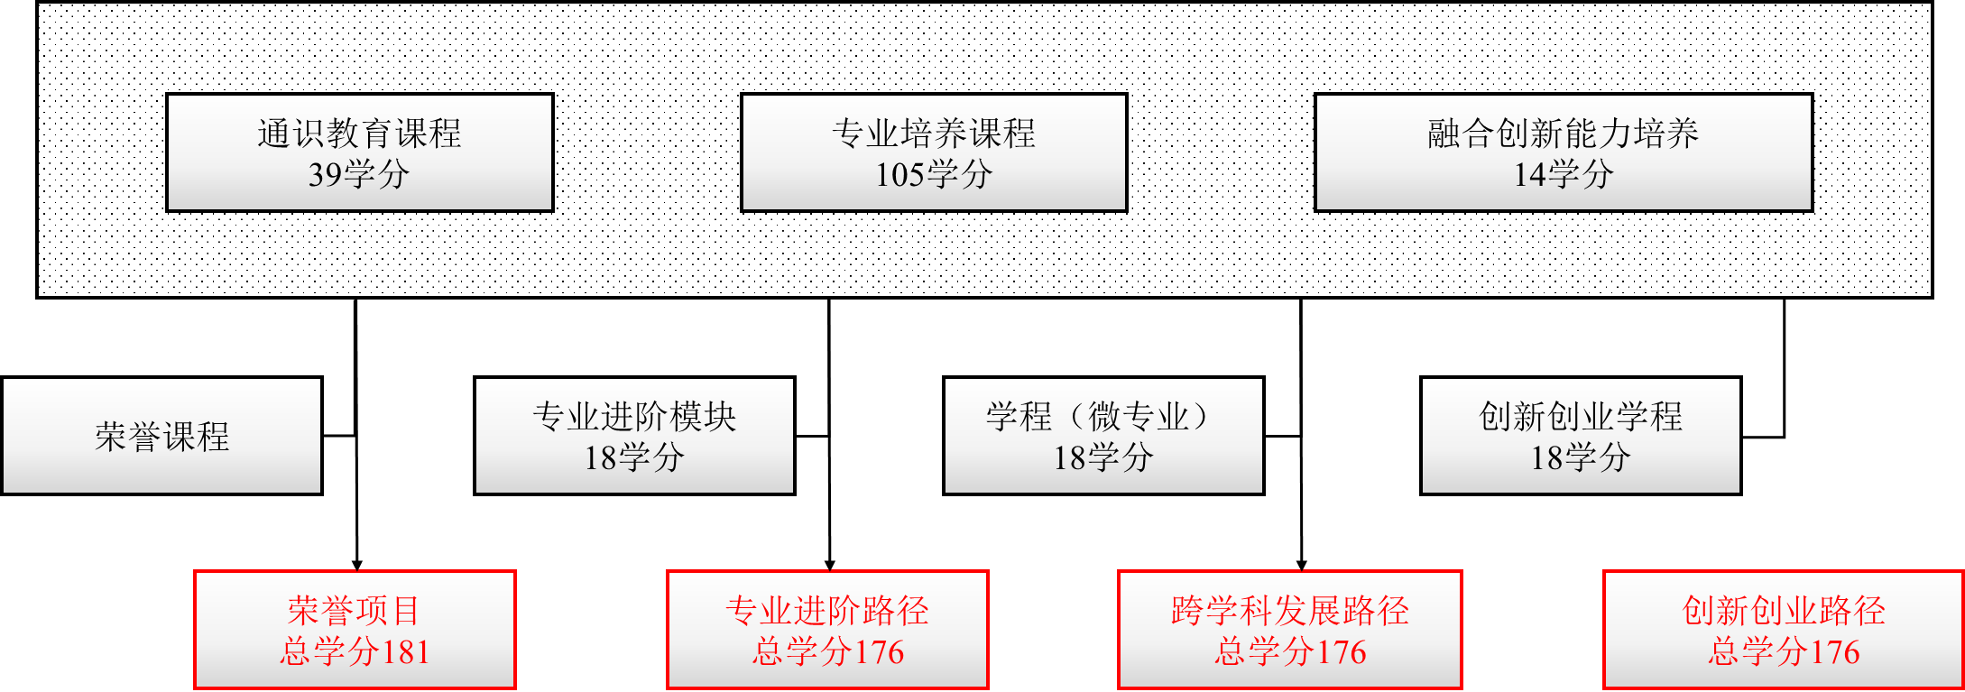
1、专业进阶路径：176学分
本路径需要完成176学分（含实践学分不低于43.75学分；含美育学分不少于2学分，其中至少在“美学和艺术史论类”或“艺术鉴赏和评论类”课程中修读1学分，并至少参与一项艺术实践活动；劳动教育不少于32学时，并满足劳动周教育要求），包括通识教育课程39学分、专业培养课程105学分、专业进阶模块修读18学分、融合创新能力培养14学分。
2、本科荣誉项目：181学分
在专业进阶路径基础上，修读荣誉课程不少于6门课。荣誉项目课程设置和修读要求请见环境系“荣誉项目”实施方案。下载地址：https://jwc.fudan.edu.cn/（复旦大学教务处）专业培养-常用文档。
3、跨学科学发展路径：176学分
本路径学生需要完成176学分，包括通识教育课程39学分、专业培养课程105学分、融合创新能力模块14学分、修读1个跨学科学程（微专业）18学分。
4、创新创业路径：176学分
本路径学生需要完成176学分，包括通识教育课程39学分、专业培养课程105学分、融合创新能力模块14学分、修读1个创新创业学程18学分。
六. 学位要求
（一）本科学位
1. 4年级结束时，如达到学士学位要求者授予理学+工学双学士学位。
（1）修满规定的学分，达到本科教学培养方案规定的各项要求。
（2）以符合学生毕业时所在专业教学培养方案规定的所有课程的有效成绩为准计算平均绩点，且此平均绩点大于或等于2.0。
（3）在此基础上，达到环境系“本科荣誉证书”获得条件的授予“本科荣誉证书”，具体要求请见环境系“本科荣誉项目”实施方案。
七. 课程体系与科研训练体系
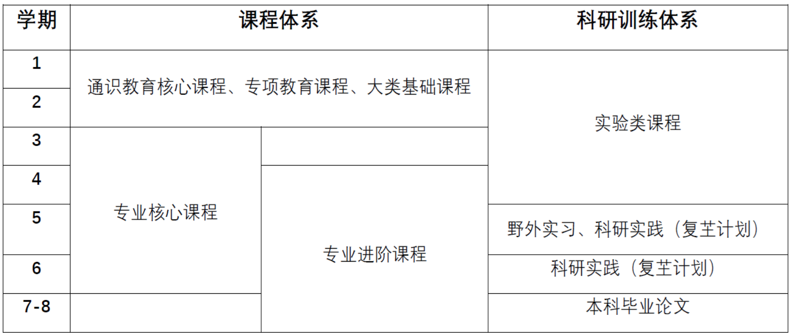
八. 课程设置与修读要求

(一) 通识教育课程（39学分）
1. 通识教育核心课程（26学分）
2. 通识教育专项教育课程（13学分）
(二) 专业培养课程（105学分）
1. 学科基础课程（36学分）
课程名称 | 学分 | 学时 | 修读要求 | 课程代码 | 含实践学分 | 含美育学分 | 含劳动教育总学时 | 开课学期 | 研究生学位课程类别 | 备注
高等数学A(上）  Advanced Mathematics A I | 5 | 108 | 必修 | MATH10015 | 0.4 | 0 | 0 | 秋 | /
高等数学A(下）  Advanced Mathematics A II | 5 | 108 | 必修 | MATH10016 | 0.4 | 0 | 0 | 春 | /
大学物理B(上)  College Physics B I | 4 | 90 | 必修 | PHYS10003 | 0.8 | 0 | 0 | 春,秋 | /
大学物理B(下)  College Physics B II | 4 | 90 | 必修 | PHYS10004 | 0.8 | 0 | 0 | 春,秋 | /
基础物理实验  Fundamental Physics Experiments | 2 | 54 | 必修 | PHYS10005 | 2 | 0 | 4 | 2 | /
现代生物科学导论A  Introduction to Modern Biological Science A | 3 | 54 | 必修 | BIOL10001 | 0 | 0 | 0 | 春,秋 | /
现代生物科学实验  Modern Life Sciences Lab | 1 | 27 | 必修 | BIOL10003 | 1 | 0 | 0 | 1 | /
普通化学A（上）  General Chemistry A I | 2 | 36 | 必修 | CHEM10003 | 0 | 0 | 0 | 1 | /
普通化学A（下）  General Chemistry A II | 2 | 36 | 必修 | CHEM10004 | 0 | 0 | 0 | 2 | /
普通化学实验I  Experiments in General Chemistry I | 1 | 18 | 必修 | CHEM10005 | 1 | 0 | 2 | 1 | /
线性代数（理工类）  Linear Algebra （for Students of Science and Engineering） | 3 | 54 | 必修 | MATH10014 | 0 | 0 | 0 | 春,秋 | /
程序设计  Programming | 4 | 90 | 必修 | CS10004 | 2 | 0 | 0 | 春,秋 | /
2. 专业核心教育课程（69学分）
课程名称 | 学分 | 学时 | 修读要求 | 课程代码 | 含实践学分 | 含美育学分 | 含劳动教育总学时 | 开课学期 | 研究生学位课程类别 | 备注
环境学导论  Introduction to Environmental Studies | 2 | 36 | 必修 | ESE10001 | 0 |  |  | 1 | /
概率论与数理统计  Probability Theory and Mathematical Statistics | 3 | 54 | 选修 | STAT20007 | 0 |  |  | 3 | /
环境分析化学  Environmental Analytical Chemistry | 2 | 36 | 必修 | ESE20003 | 0 |  |  | 3 | /
环境监测A  Environmental Monitoring A | 2 | 36 | 必修 | ESE20001 | 0 |  |  | 4 | /
环境化学A  Environmental Chemistry A | 3 | 54 | 必修 | ESE30004 | 0 | 0 | 0 | 5 | / | 可修读荣誉课程
环境生物学  Environmental Biology | 2 | 36 | 必修 | ESE20006 | 0 |  |  | 3 | /
生态学  Ecology | 2 | 36 | 必修 | ESE20009 | 0 | 0 | 0 | 3 | /
环境地学基础  Environment Geoscience | 2 | 36 | 必修 | ESE30006 | 0 | 0 | 0 | 5 | /
环境健康学  Environmental Health | 2 | 36 | 选修 | ESE30001 | 0 |  |  | 6 | /
环境工程原理  Principles of Environmental Engineering | 3 | 54 | 必修 | ESE20005 | 0 |  |  | 3 | / | 可修读荣誉课程
环境工程学A  Environmental Engineering A | 3 | 54 | 必修 | ESE30002 | 0 | 0 | 0 | 5 | /
环境管理  Environmental Management | 2 | 36 | 必修 | ESE20002 | 0 |  |  | 3 | / | 可修读荣誉课程
环境经济学  Environmental Economics | 2 | 36 | 必修 | ESE20004 | 0 |  |  | 4 | / | 可修读荣誉课程
环境大数据分析与人工智能技术  Environmental Big Data Analysis and Artificial Intelligence Technology | 2 | 36 | 选修 | ESE30008 | 0 |  |  | 5 | /
碳中和管理  Carbon Neutrality Management | 2 | 32 | 选修 | ESE30009 | 0 |  |  | 5 | /
人工智能的编程基础  Fundamentals of Artificial Intelligence Programming | 2 | 36 | 选修 | AIE310006 | 1 | 0 | 0 | 2 | /
数据结构  Data Structure | 4 | 54 | 选修 | AIE310007 | 2 | 0 | 0 | 3 | /
人工智能的数学基础  Mathematical Foundations of Artificial Intelligence | 3 | 54 | 选修 | AIE310009 | 1 | 0 | 0 | 3 | /
计算机系统基础  Principles of Computer Systems | 3 | 90 | 选修 | AIE210006 | 2 | 0 | 0 | 3 | /
人工智能导论  Introduction to Artificial Intelligence | 3 | 54 | 选修 | AIE310005 | 1 | 0 | 0 | 4 | /
人工智能的软件基础  Foundations of Software for Artificial Intelligence | 3 | 54 | 选修 | AIE310008 | 2 | 0 | 0 | 4 | /
模式识别与机器学习  Pattern Recognition and Machine Learning | 3 | 54 | 选修 | AIE410001 | 1 | 0 | 0 | 5 | /
人工智能安全  AI Security | 3 | 54 | 选修 | AIE831001 | 1 | 0 | 0 | 5 | /
人工智能的伦理与治理  The Ethics and Governance of AI | 2 | 36 | 选修 | PHIL50006 | 0 | 0 | 0 | 4,6 | /
自然语言处理与大语言模型  Natural Language Processing and Large Language Models | 3 | 54 | 选修 | AIE410002 | 1 | 0 | 0 | 6 | /
计算机视觉  Computer Vision | 3 | 54 | 选修 | AIE310004 | 2 | 0 | 0 | 7 | /
人工智能前沿探索实践  Practical Exploration of Frontiers in Artificial Intelligence | 3 | 54 | 选修 | AIE531001 | 2 | 0 | 0 | 7 | /
(三) 多元发展课程
包括专业进阶路径、荣誉项目、跨学科发展路径等，要求在院系专业导师指导下选择1条发展路径，按路径要求修读课程。
1. 专业进阶路径（18学分）
修满18学分。要求在本专业专业进阶模块I修读9学分、专业进阶模块II修读9学分。
(1) 专业进阶模块I（9学分）
课程名称 | 学分 | 学时 | 修读要求 | 课程代码 | 含实践学分 | 含美育学分 | 含劳动教育总学时 | 开课学期 | 研究生学位课程类别 | 备注
环境物理化学  Environmental Physical Chemistry | 2 | 36 | 选修 | ESE50007 | 0 |  |  | 4 | / | 环境科学，可选荣誉课程
大气化学  Introduction to Atmospheric Chemistry | 2 | 36 | 选修 | ESE50011 | 0 |  |  | 6 | / | 全英语授课 环境科学，可修读荣誉课程
水环境化学  Aqueous Environmental Chemistry | 2 | 36 | 选修 | ESE50013 | 0 |  |  | 6 | / | 全英语授课 环境科学，可修读荣誉课程
土壤环境化学  Environmental Soil Chemistry | 2 | 36 | 选修 | ESE50002 | 0 |  |  | 6 | / | 全英语授课 环境科学
环境化学实验A  Experimental Environmental Chemistry A | 2 | 36 | 选修 | ESE50059 | 2 | 0 | 0 | 6 | / | 环境科学
有机化学  Organic Chemistry | 2 | 36 | 选修 | ESE50077 | 0 | 0 | 0 | 5 | / | 环境科学
生物地球化学  Biogeochemistry | 2 | 36 | 选修 | ESE50030 | 0 | 0 | 0 | 6 | / | 环境科学
全球环境变化  Global Environmental Change | 2 | 36 | 选修 | ESE50029 | 0 | 0 | 0 | 5 | / | 环境科学
仪器分析  Instrumentation | 2 | 36 | 选修 | ESE50042 | 0 | 0 | 0 | 5 | / | 环境科学
大气环境监测（理论和实践）  Atmospheric Environment Monitoring | 2 | 36 | 选修 | ESE50065 | 1 | 0 | 0 | 6 | / | 环境科学，可选荣誉课程
环境物理学导论  Environmental Physics | 2 | 36 | 选修 | ESE50055 | 0.5 | 0 | 0 | 5 | / | 环境科学
大气气溶胶与全球环境效应  Atmospheric Aerosols: Global Climate Impacts | 2 | 36 | 选修 | ESE50069 | 0 | 0 | 0 | 6 | / | 环境科学
空气污染气象学  Air Pollution Meteorology | 3 | 54 | 选修 | ESE50067 | 0 | 0 | 0 | 6 | / | 环境科学
环境毒理学原理  Principle of Environmental Toxicology | 3 | 54 | 选修 | ESE50045 | 0 | 0 | 0 | 7 | / | 环境健康
现代生物分析技术（全英文教学）  Modern Bioanalysis Techniques | 3 | 54 | 选修 | ESE70017 | 0 |  |  | 秋 | / | 环境健康
室内环境化学与健康  Indoor Environmental Chemistry and Health | 3 | 36 | 选修 | CHEM70048 | 0 |  |  | 春 | / | 环境健康
环境健康研究方法与实践  Environmental Health Research: Approaches and Practice | 2 | 32 | 选修 | ESE60010 | 0 |  |  | 春 | / | 环境健康
微量有害化学物质的风险评价  Risk Assessment of Chemicals | 2 | 32 | 选修 | ESE60011 | 0 |  |  | 春 | / | 环境健康
污染控制化学  Pollution Control Chemistry | 2 | 36 | 选修 | ESE50009 | 0 |  |  | 6 | / | 环境工程，可选荣誉课程
大气污染与控制  Atmospheric Pollution and Control Engineering | 2 | 36 | 选修 | ESE50012 | 0 |  |  | 5 | / | 环境工程
水污染与控制  Water Pollution and Control | 2 | 54 | 选修 | ESE50008 | 0 | 0 |  | 5 | / | 环境工程
固体废物处理与资源化  Solid Waste Treatment and Recycling | 2 | 36 | 选修 | ESE50004 | 0.3 |  |  | 5 | / | 环境工程
生态工程  Ecological Engineering | 2 | 36 | 选修 | ESE50038 | 0 | 0 | 0 | 7 | / | 环境工程
工业废水处理与资源化  Industrial Wastewater Treatment and Resource Recovery | 2 | 36 | 选修 | ESE50076 | 0 | 0 | 0 | 6 | / | 环境工程
环境工程制图  Cartography of Environmental Engineering | 3 | 54 | 选修 | ESE50050 | 2 | 0 | 0 | 6 | / | 环境工程
环境工程设计  Design of Environmental Engineering | 2 | 36 | 选修 | ESE50049 | 0 | 0 | 0 | 6 | / | 环境工程
城市生态学  Urban Ecology | 2 | 36 | 选修 | ESE50032 | 0.5 | 0 | 0 | 7 | / | 生态管理
环境信息系统  Environmental Information System | 2 | 36 | 选修 | ESE50017 | 0 | 0 | 0 | 6 | / | 生态管理
环境信息技术实验  Experiments of Environmental Information and Technology | 1 | 36 | 选修 | ESE50040 | 1 | 0 | 0 | 6 | / | 生态管理
城市气候导论  Introduction on Urban Climate | 2 | 36 | 选修 | ESE50074 | 0.5 | 0 | 0 | 6 | / | 生态管理
城市绿地规划与设计  Planning and Design for Urban Green Space | 2 | 36 | 选修 | ESE50072 | 0.5 | 0 | 0 | 6 | / | 生态管理
环境遥感  Remote Sensing of Environment | 2 | 36 | 选修 | ESE50037 | 0 | 0 | 0 | 6 | / | 生态管理
环境遥感实验  Environmental Remote Sensing Experiment | 1 | 36 | 选修 | ESE50053 | 1 | 0 | 0 | 6 | / | 生态管理
环境规划原理  Principle for Environmental Planning | 3 | 54 | 选修 | ESE50043 | 1 | 0 | 0 | 7 | / | 生态管理
城市规划原理  Principles of Urban Planning | 2 | 36 | 选修 | ESE50031 | 0.5 | 0 | 0 | 5 | / | 生态管理
环境核算与审计  Environmental Accounting and Auditing | 2 | 36 | 选修 | ESE50036 | 0 | 0 | 0 | 7 | / | 生态管理
环境科学与工程虚拟仿真实验  Virtual simulation experiment of environmental science and engineering | 2 | 36 | 选修 | ESE50054 | 2 | 0 | 0 | 5 | / | 虚拟仿真
(2) 专业进阶模块II（9学分）
课程名称 | 学分 | 学时 | 修读要求 | 课程代码 | 含实践学分 | 含美育学分 | 含劳动教育总学时 | 开课学期 | 研究生学位课程类别 | 备注
集合与图论  Set Theory and Graph Theory | 3 | 72 | 选修 | CS30043 | 1 | 0 | 0 | 3 | /
计算机组成与体系结构  Computer Organization and Architecture | 4 | 90 | 选修 | CS30052 | 2 | 0 | 0 | 4 | /
数据库引论  Introduction to Database Systems | 3 | 90 | 选修 | CS20010 | 1 | 0 | 0 | 4 | /
计算机网络  Computer Networks | 3 | 54 | 选修 | CS30036 | 1 | 0 | 0 | 5 | /
软件工程  Software Engineering | 3 | 54 | 选修 | CS30018 | 0 | 0 | 0 | 6 | /
机器学习系统  Machine Learning Systems | 3 | 54 | 选修 | CS40007 | 1 |  |  | 6 | / | 全英语授课
计算机图形学A  Computer Graphics A | 3 | 54 | 选修 | CS30019 | 1 | 0 | 0 | 6 | /
AI技术在环境系统模型中的应用  Application of AI in environmental system simulations | 3 | 54 | 选修 | AIS531010 | 0 |  |  | 6 | /
全球气候变化驱动下生态环境响应的AI场景模拟与应用  AI simulation and application of ecological environment response driven by global climate change | 3 | 54 | 选修 | AIT631016 | 0 |  |  | 6 | /
2. 荣誉项目路径（23学分）
修满23学分。要求修读荣誉课程不少于6门课，且满足专业进阶模块I修读9、专业进阶模块II修读9学分。
(1) 荣誉课程（24学分）
课程名称 | 学分 | 学时 | 修读要求 | 课程代码 | 含实践学分 | 含美育学分 | 含劳动教育总学时 | 开课学期 | 研究生学位课程类别 | 备注
环境化学（H）  Environmental Chemistry(H) | 4 | 90 | 选修 | ESE30004h | 0 | 0 | 0 | 5 | /
环境物理化学（H）  Environmental Physical Chemistry(H) | 4 | 90 | 选修 | ESE50026h | 0 |  |  | 4 | /
大气化学（H）  Introduction to Atmospheric Chemistry(H) | 4 | 90 | 选修 | ESE50060h | 0 | 0 | 0 | 6 | / | 全英语授课
大气环境监测 （理论与实践）（H）  Atmospheric Environment Monitoring(H) | 4 | 72 | 选修 | ESE50065h | 0 | 0 | 0 | 6 | /
水环境化学（H）  Aqueous Environmental Chemistry(H) | 4 | 72 | 选修 | ESE50062h | 0 | 0 | 0 | 6 | / | 全英语授课
污染控制化学（H）  Pollution Control Chemistry(H) | 4 | 90 | 选修 | ESE50063h | 0 | 0 | 0 | 6 | /
环境管理（H）  Environmental Management(H) | 4 | 90 | 选修 | ESE20015h | 0 | 0 | 0 | 3 | /
环境经济学（H）  Environmental Economics(H) | 4 | 72 | 选修 | ESE20013h | 0 | 0 | 0 | 4 | /
3. 跨学科发展路径（18学分）
修满18学分。要求在1个非本专业独立开设的学程（微专业）修读18学分。学程课程详见教务处学程项目网页。达到该专业要求修读的最低学分要求（例如15学分）后，学分不足部分可以修读该学程别的课程，或者环境科学专业进阶模块课程。
4. 创新创业路径（18学分）
修满18学分。要求修读1个创新创业学院开设的创新创业学程（微专业）。达到该微专业要求修读的最低学分要求（例如15学分）后，学分不足部分可以修读该别的课程，或者环境科学专业进阶模块课程。创新创业学程课程详见教务处学程项目网页。
5. 辅修学士学位路径（0学分）
其他
(四) 融合创新能力（14学分）
课程名称 | 学分 | 学时 | 修读要求 | 课程代码 | 含实践学分 | 含美育学分 | 含劳动教育总学时 | 开课学期 | 研究生学位课程类别 | 备注
环境监测实验  Environmental Monitoring Experiments | 2 | 72 | 必修 | ESE20007 | 2 |  |  | 4 | /
环境生物学实验  Experiments in Environmental Microbiology | 1.5 | 54 | 必修 | BIOL30012 | 1.5 | 0 | 0 | 4 | /
生态学实验  Experiments in Ecology | 1.5 | 54 | 必修 | ESE20010 | 1.5 | 0 | 0 | 4 | /
环境工程学实验  Experiments of Environmental Engineering | 1 | 36 | 必修 | ESE30007 | 1 | 0 | 0 | 6 | /
野外实习  Field Practice for Environmental Science | 1 | 36 | 必修 | ESE20016 | 1 | 0 | 1 | 5 | /
生产实习  Internship | 1 | 160 | 必修 | ESE30005 | 0 | 0 | 11 | 暑期 | /
毕业论文  Graduation Thesis | 3 | 54 | 选修 | ESE40001 | 0 |  |  | 8 | / | 必修6学分
科研实践  Research practice | 3 | 72 | 选修 | ESE30010 | 3 |  | 6 | 春,秋 | / | 必修6学分
毕业论文  Graduation Thesis | 6 | 108 | 选修 | ESE40002 | 6 | 0 | 12 | 8 | / | 必修6学分 需修读6学分毕业论文；或者3学分科研实践+3学分毕业论文（总共6学分）

